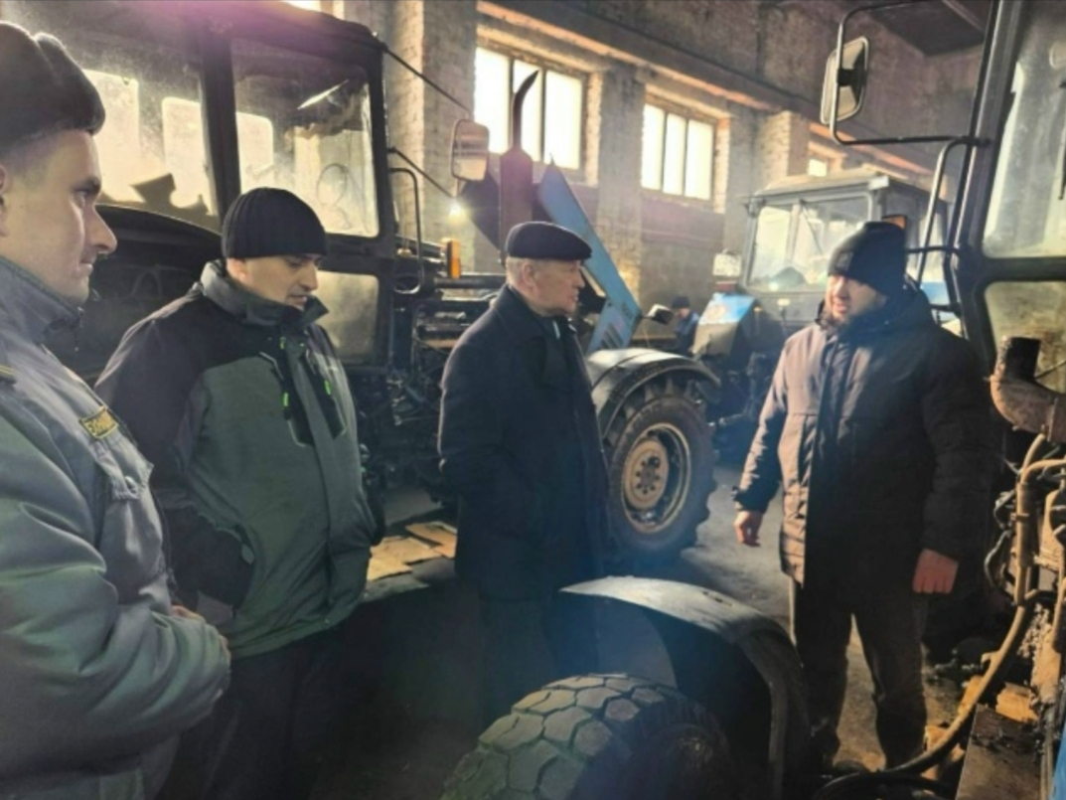
Для достижения хорошего урожая необходимо быть полностью технически подготовленным к весне. Каждый сельский житель знает, что зимой в мастерских идёт активная работа. Руководители хозяйств, инженеры и механики делают всё возможное, чтобы подготовить и отремонтировать технику. Важно, чтобы посевная кампания была проведена в строго установленные агротехнологические сроки.

По требованиям, тракторы, посевные и почвообрабатывающие машины должны быть готовы к 15 марта.

Сегодня глава Алькеевского муниципального района Александр Никошин посетил территориальное управление Южное Алькеево АО «Восток Зернопродукт». Там он ознакомился с подготовкой сельскохозяйственной техники к весенним полевым работам.

Во время визита глава района пообщался с руководителем и сотрудниками компании. Они обсудили процесс приёмки техники и её текущее состояние.

